乾安县第七中学高三上学期第二次模拟考试
数学（文）模拟试题
一、选择题(每小题5分，共60分，四个选项中，只有一项是符合题目要求的)
1．复数z＝的共轭复数z表示的点在( )
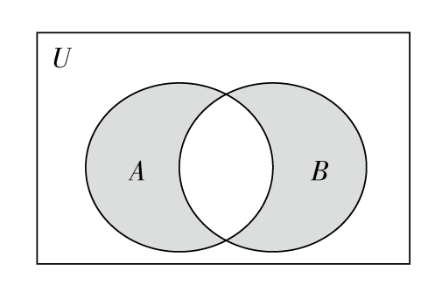
A．第一象限 B．第二象限 C．第三象限 D．第四象限
2．已知全集U＝{0,1,2,3,4}，A＝{1,2,3}，B＝{2,4}，则如图阴影部分表示的集合为( )
A{0,2} B．{0,1,3} C．{1,3,4} D．{2,3,4}
3.过点(1,0)且与直线x－2y－2＝0平行的直线方程是( )
A．x－2y－1＝0 B．x－2y＋1＝0C．2x＋y－2＝0 D．x＋2y－1＝0
4．函数y＝cos的图象的一条对称轴方程是( )
A．x＝－ B．x＝－ C．x＝ D．x＝π
5．已知点A(－1,1)，B(2，y)，向量a＝(1,2)，若AB∥a，则实数y的值为( )
A．5 B．6 C．7 D．8
6.下面程序输出的结果s＝( )
A．13 B．17 C．11 D．9
7．在△ABC中，内角A，B，C的对边分别是a，b，c，若a²－c²＝bc，sinB＝2sinC，则A＝( )
A.π B.π C. D.
8．一个锥体的正视图和侧视图如图所示，下面选项中，不可能是该锥体的俯视图的是( )
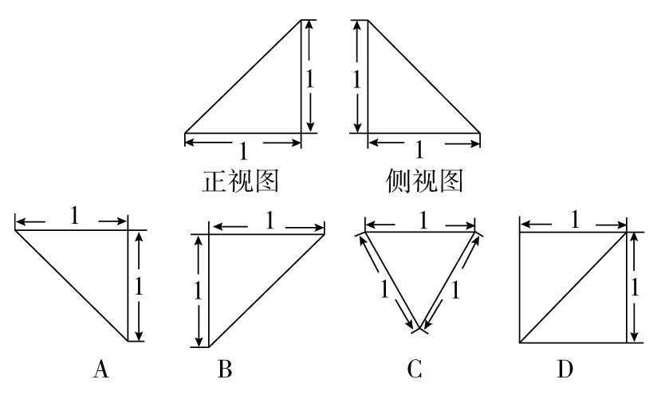
9．直线x＋2y－5＋＝0被圆x²＋y²－2x－4y＝0截得的弦长为( )
A．1 B．2 C．4 D．4
10．已知函数f(x)＝4x²－mx＋5在区间[－2，＋∞)上是增函数，则f(1) 的取值范围是( )
A．f(1)≥25 B．f(1)＝25 C．f(1)≤25 D．f(1)＞25
11．设l表示直线，α，β表示平面．给出四个结论：
①如果l∥α，则α内有无数条直线与l平行；
②如果l∥α，则α内任意的直线与l平行；
③如果α∥β，则α内任意的直线与β平行；
④如果α∥β，对于α内的一条确定的直线a，在β内仅有唯一的直线与a平行．以上四个结论中，正确结论的个数为( )
A．0 B．1 C．2 D．3
12．已知b>0，log₅b＝a，lg b＝c,5^{d}＝10，则下列等式一定成立的是( )
A．d＝ac B．a＝cd C．c＝ad D．d＝a＋c
二、填空题（本大题共4小题，每小题5分。）
13．经过直线x＋y＋1＝0与直线x－y＋3＝0的交点，且也经过点A(8，－4)的直线方程为________．
14．已知向量a＝(2,1)，b＝(1，－2)，若ma＋nb＝(9，－8)(m，n∈R)，则m－n的值为________．
15．已知函数y＝f(x)是R上的偶函数，且在[0，＋∞)上是增函数，若f(a)≥f(2)，则实数a的取值范围是________．
16．△ABC是边长为2的等边三角形，已知向量a，b满足AB＝2a，AC＝2a＋b，则下列结论中正确的是________．(写出所有正确结论的编号)
①a为单位向量；②b为单位向量；③a⊥b；④b∥BC；⑤(4a＋b)⊥BC
三、解答题(解答应写出文字说明，证明过程或演算步骤。)
17．(本题满分10)已知集合P＝{x|a＋1≤x≤2a＋1}，Q＝{x|x²－3x≤10}．
(1)若a＝3，求(∁RP)∩Q；
(2)若P∪Q＝Q，求实数a的取值范围．

18．(本题满分12)
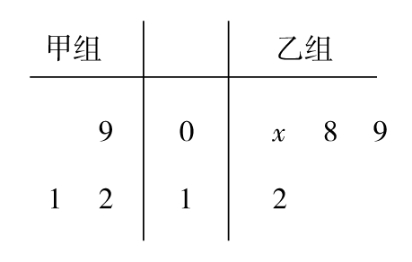
如图所示的茎叶图记录了甲组3名同学寒假假期中去图书馆A学习的次数和乙组4名同学寒假假期中去图书馆B学习的次数．乙组记录中有一个数据模糊，无法确认，在图中以x表示．
(1)如果x＝7，求乙组同学去图书馆学习次数的平均数和方差；
(2)如果x＝9，从学习次数大于8的学生中选2名同学，求选出的2名同学恰好分别在两个图书馆学习且学习的次数和大于20的概率．

19．(本题满分12)
已知a，b，c分别为△ABC内角A，B，C的对边，sin²B＝2sinAsinC.
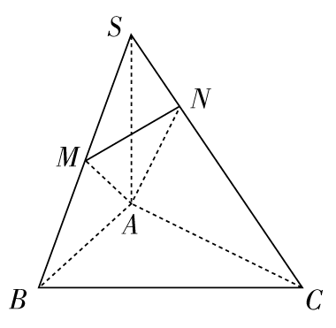
(1)若a＝b，求cosB；
(2)设B＝90°，且a＝，求△ABC的面积．

20．(本题满分12)
如图，在三棱锥S－ABC中，SA⊥底面ABC，∠ABC＝90°，且SA＝AB，点M是SB的中点，AN⊥SC且交SC于点N.
(1)求证：SC⊥平面AMN；
(2)当AB＝BC＝1时，求三棱锥M－SAN的体积．

21. (本题满分12)
已知△ABC的三个内角A，B，C所对的边分别为a，b，c，向量m＝(a＋c，b－a)，n＝(a－c，b)，且m⊥n.
(1)求角C的大小；
资*源%库 ziyuanku.com(2)若向量s＝(0，－1)，t＝，试求|s＋t|的取值范围．

22. (本题满分12)
已知过点A(0,1)且斜率为k的直线l与圆C：(x－2)²＋(y－3)²＝1交于M，N两点．
(1)求k的取值范围；
(2)若OM·ON＝12，其中O为坐标原点，求|MN|.
乾安县第七中学高三上学期第二次模拟考试
数学（文）模拟试题答案
一、选择题
1.解析 z＝1＋2i1－i＝1＋2i1＋i1＋i1－i＝－1＋3i2，z－＝－12－32i，所表示的点在第三象限．选C.
2.解析 由于A∪B＝{1,2,3,4}，A∩B＝{2}，故阴影部分所示集合为{1,3,4}，故选C.
3.解析 设直线方程为x－2y＋c＝0，又经过点(1,0)，故c＝－1，所求方程为x－2y－1＝0.
4．解析 先由诱导公式化简y＝cos2x＋π2＝－sin2x，再由正弦函数的性质，令2x＝kπ＋π2，k∈Z，解得x＝kπ2＋π4，k∈Z，令k＝－1，得x＝－π4，选B.
5．解析 AB→＝(3，y－1)，a＝(1,2)，AB→∥a，则2×3＝1×(y－1)，解得y＝7，故选C.
6．解析 由程序可得如下过程：i＝1，s＝2×1＋3＝5；i＝3，s＝2×3＋3＝9；i＝5；s＝2×5＋3＝13；i＝7，s＝2×7＋3＝17.循环终止，故选B.
7．解析 由sinB＝23sinC可得b＝23c，则a2－c2＝3bc＝6c2，a2＝7c2，所以cosA＝b2＋c2－a22bc＝32，A＝π6.
8解析 若俯视图为选项C，侧视图的宽应为俯视图中三角形的高32，所以俯视图不可能是选项C.
9．解析 依题意，圆的圆心为(1,2)，半径r＝5，圆心到直线的距离d＝|1＋4－5＋5|5＝1，所以结合图形可知弦长的一半为r2－d2＝2，故弦长为4.
答案 C

10．答案 A
解析 由y＝f(x)的对称轴是x＝m8，可知f(x)在m8，＋∞上单调递增，由题设只需m8≤－2⇒m≤－16，
∴f(1)＝9－m≥25.
11．答案 C
解析 ②中α内的直线与l可异面，④中可有无数条．
12．答案 B
解析 log5b＝a，b>0，故由换底公式得lg blg 5＝a，∴lg b＝alg 5.∵lg b＝c，∴alg 5＝c，又∵5d＝10，∴d＝log510，即1d＝lg 5，将其代入alg 5＝c中得ad＝c，即a＝cd.
二、填空题
13．答案 x＋2y＝0
解析 由x＋y＋1＝0，x－y＋3＝0，得x＝－2，y＝1.即两直线的交点坐标为(－2,1)．又因为直线过点A(8，－4)，
所以k＝1－－4－2－8＝－12.
故所求直线方程为y－(－4)＝－12(x－8)，整理得x＋2y＝0.
14． 答案 －3
解析 由ma＋nb＝(9，－8)得，
Ziyuanku.comm(2,1)＋n(1，－2)＝(9，－8)，
即(2m＋n，m－2n)＝(9，－8)，
所以2m＋n＝9，m－2n＝－8，解得m＝2，n＝5，故m－n＝－3.
资*源%库15．答案 (－∞，－2]∪[2，＋∞)
解析 由已知f(x)在[0，＋∞)上为增函数，
且f(a)＝f(|a|)，
∴f(a)≥f(2)⇒f(|a|)≥f(2)，
∴|a|≥2，即a≥2或a≤－2.
16．答案 ①④⑤
解析 在正三角形ABC中，AB→＝2a，|AB→|＝2，所以|a|＝1，①正确；由AB→＋BC→＝AC→＝2a＋b，得BC→＝b，因此④正确，②不正确；由AB→与BC→的夹角为120°，知a与b的夹角为120°，所以③不正确；因为BC→＝b，所以(4a＋b)•BC→＝4a•b＋b2＝4×1×2×－12＋22＝0，
所以(4a＋b)⊥BC→.故⑤正确．

三、解答题
17．解 (1)因为a＝3，所以P＝{x|4≤x≤7}，
∁RP＝{x|x<4或x>7}．
又Q＝{x|x2－3x－10≤0}＝{x|－2≤x≤5}，所以(∁RP)∩Q＝{x|x<4或x>7}∩{x|－2≤x≤5}＝{x|－2≤x＜4}．
(2)当P≠∅时，由P∪Q＝Q得P⊆Q，
所以a＋1≥－2，2a＋1≤5，2a＋1≥a＋1，解得0≤a≤2；
当P＝∅，即2a＋1<a＋1时，有P⊆Q，得a<0.
综上，实数a的取值范围是(－∞，2]．
资*源%库 ziyuanku.com
18． 解 (1)当x＝7时，由茎叶图可知，乙组同学去图书馆学习的次数是7,8,9,12，所以平均数为x＝7＋8＋9＋124＝9；
资*源%库方差为s2＝14[(7－9)2＋(8－9)2＋(9－9)2＋(12－9)2]＝72.
(2)记甲组3名同学为A1，A2，A3，他们去图书馆学习次数依次为9,12,11；乙组4名同学为B1，B2，B3，B4，他们去图书馆学习次数依次为9,8,9,12；从学习次数大于8的学生中选2名学生，所有可能的结果有15种，它们是：
A1A2，A1A3，A1B1，A1B3，A1B4，A2A3，A2B1，A2B3，A2B4，A3B1，A3B3，A3B4，B1B3，B1B4，B3B4.
用C表示事件“选出的2名同学恰好在两个图书馆学习且学习的次数和大于20”，则C中的结果有5种，它们是：A1B4，A2B4，A2B3，A2B1，A3B4.
故选出的2名同学恰好分别在两个图书馆学习且学习的次数和大于20的概率为P(C)＝515＝13.
19．
解 (1)由题设及正弦定理可得b2＝2ac.
又a＝b，可得b＝2c，a＝2c.
由余弦定理可得cosB＝a2＋c2－b22ac＝14.
(2)由(1)知b2＝2ac.
因为B＝90°，由勾股定理得a2＋c2＝b2.
故a2＋c2＝2ac，得c＝a＝2.
所以△ABC的面积为1.
20．

解 (1)证明：因为SA⊥底面ABC，所以SA⊥BC.又BC⊥AB，AB∩SA＝A，所以BC⊥平面SAB.
又AM⊂平面SAB，所以BC⊥AM.
又SA＝AB，M为SB的中点，所以AM⊥SB.
又SB∩BC＝B，所以AM⊥平面SBC.
所以AM⊥SC.
又AN⊥SC，AM∩AN＝A，所以SC⊥平面AMN.
(2)因为SC⊥平面AMN，所以SN⊥平面AMN.
又AN⊥SC，所以AN＝63，SN＝33.
因为AM⊥平面SBC，所以AM⊥MN.
而AM＝22，所以MN＝66.
所以S△AMN＝12AM×MN＝12×22×66＝312.
所以V三棱锥M－SAN＝V三棱锥S－AMN＝13S△AMN×SN＝13×312×33＝136.
21解 (1)由题意得m•n＝(a＋c，b－a)•(a－c，b)＝a2－c2＋b2－ab＝0, 即c2＝a2＋b2－ab.由余弦定理得cosC＝a2＋b2－c22ab＝12.因为0<C<π，所以C＝π3.
(2)因为s＋t＝cosA，2cos2B2－1＝(cosA，cosB)，所以|s＋t|2＝cos2A＋cos2B＝cos2A＋cos22π3－A＝－12sin2A－π6＋1.
因为0<A<2π3，所以－π6<2A－π6<7π6，
所以－12<sin2A－π6≤1.
所以12≤|s＋t|2<54，故22≤|s＋t|<52.
资*源%库 ziyuanku.com故|s＋t|的取值范围为22，52.
22.
解 (1)由题设，可知直线l的方程为y＝kx＋1.
因为l与C交于两点，所以|2k－3＋1|1＋k2<1.
解得4－73<k<4＋73.
所以k的取值范围为4－73，4＋73.
(2)设M(x1，y1)，N(x2，y2)．
将y＝kx＋1代入方程(x－2)2＋(y－3)2＝1，
整理得(1＋k2)x2－4(1＋k)x＋7＝0.
所以x1＋x2＝41＋k1＋k2，x1x2＝71＋k2.
OM→•ON→＝x1x2＋y1y2
＝(1＋k2)x1x2＋k(x1＋x2)＋1＝4k1＋k1＋k2＋8.
由题设可得4k1＋k1＋k2＋8＝12，解得k＝1，
所以l的方程为y＝x＋1.
故圆心C在l上，所以|MN|＝2.
Ziyuanku.com

